¿Qué pasó con los Ángeles arcabuceros y la iglesia de Uquía?: crónica triste de una restauración eterna

Construida en 1691 y declarada Monumento Histórico Nacional en 1941, la capilla del pueblo norteño atraviesa su peor momento. Además, sus emblemáticas pinturas de la escuela cusqueña fueron trasladadas sin ningún tipo de cuidado. Infobae Cultura dialogó con vecinos, autoridades provinciales y miembros de la Comisión de Monumentos, entre otros, para conocer qué sucedió y cómo es el plan para que la iglesia vuelva a estar de pie
Por
Juan Batalla
20 de Junio de 2020
jbatalla@infobae.com
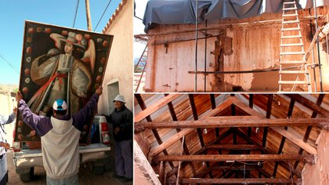Postales de lo que está sucediendo en Uquía
Dentro de los extraordinarios tesoros naturales y arquitectónicos de la Quebrada de Humahuaca, una pequeña capillita, enclavada a 2.858 netros sobre el nivel del mar, en el poblado de Uquía, parece ser una más de las tantas construcciones de paredes de adobe de la zona. Pero no lo es.
Los turistas incautos o faltos de tiempo suelen omitir a este pueblito a la vera de la ruta 9, que se encuentra a 12 km de Humahuaca hacia el norte y a unos 30 km de Tilcara, en dirección a San Salvador, la capital jujeña. Y hacen mal.
La pequeña capillita se llama Iglesia de la Santa Cruz y San Francisco de Paula, pero es más conocida como la de “los Ángeles arcabuceros”, por la colección de nueve pinturas de la escuela Cusqueña con datación del siglo XVII que deslumbran en su interior. Hoy, la capillita atraviesa un proceso de restauración que, por diferentes circunstancias y malas decisiones del pasado, se ha ido retrasando y deja al edificio en una situación crítica, agonizante -dicen los pobladores de Uquía-, mientras que los ángeles, luego de un atroz traslado, han volado en dirección a Humahuaca.
Exterior de la Iglesia de la Santa Cruz y San Francisco de Paula (ShutterstocPara empezar, ¿por qué es importante esta capilla y sus obras? Básicamente porque son tesoros nacionales. La iglesia fue erigida en el año 1691 y declarada Monumento Histórico Nacional en 1941, además de encontrarse en una zona nombrada como Patrimonio Cultural de la Humanidad por la UNESCO en el 2003.
En lo que hace a los materiales de la iglesia, fue construida en adobe, con una cubierta en madera, con un cielorraso de cardones y torta de barro en su terminación.
Los cuadros, por su parte, pertenecen a la más importante escuela de pintura de la América colonial, la de Cusco, donde se mixturaron las corrientes pictóricas europeas con la mirada de los artistas de los pueblos originarios y mestizos. Los ángeles no son regordetes voladores, ni seres celestiales, son humanos vestidos de época con armas de fuego en las manos, tal era la mirada sobre la conquista cristiana por los artistas que las realizaron. Hay ejemplos de este tipo tan singular de obras en Perú, Bolivia y algunos museos españoles, pero un ningún rincón del planeta se puede encontrar una colección tan grande.
Infobae Cultura dialogó con Waldo Gutiérrez, representante de los vecinos autoconvocados del pueblo norteño, como también con Teresa de Anchorena, presidenta de la Comisión Nacional de Monumentos, de Lugares y de Bienes Históricos, Valentina Millón, directora Provincial de Cultura Jujuy y quien está en el día a día de los trabajos, y Gabriela Vela, restauradora y especialista en traslado de obras de arte.
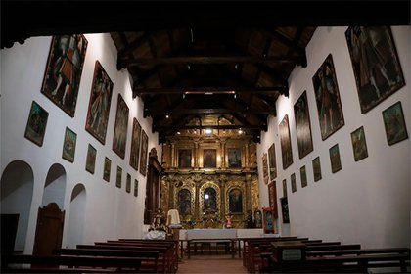Otros tiempos: nave de la iglesia con el altar en el fondo y los Ángeles Arcabuceros en las paredes (José Luis Rodríguez)
Crónica de una restauración eterna
Waldo Gutiérrez fue uno de los vecinos autoconvocados que primero tomó la posta con respecto a la necesidad de una restauración. Éste su su relato: “La comunidad comenzó a movilizarse con advertencias primero y luego con protestas y pedidos”. Los reclamos, cuenta, comenzaron hacia la gobernación provincial en 2017, lo que devino en la intervención de Comisión de Monumentos Nacionales y la Secretaría de Patrimonio de la provincia, que realizó un estado de diagnóstico del edificio en 2018 y anunció el comienzo de obras de restauración del templo en 2019, situación que efectivamente sucedió, pero nunca se finalizó, dejando al edificio patrimonial abandonado a su suerte, asegura.
“Es un problema que viene desde el 2017, cuando presentamos los primeros reclamos, que eran sobre el estado exterior del edificio. Para marzo de 2018 hicimos una carta abierta, para tener un poco de repercusión. Cuando veíamos que no nos escuchaban armamos un grupo de Facebook, hicimos un abrazo simbólico a la iglesia y los artesanos que se encuentran a la entrada del pueblo hasta cortaron la ruta, pero fueron expulsados por la Policía”.
Gutiérrez, comenta que el remedio fue peor que la enfermedad: “Vinieron a hacer un arreglo, les hicieron unos parches de cemento, que nada tenían que ver con la estructura de barro que usamos en el norte. Así que a la primera lluvia del 2018, eso se lavó todo y filtró agua al interior. Después de muchos reclamos, para diciembre del 2018, desde el gobierno provincial nos dicen que van a hacer una reparación de toda la iglesia, pero con todo los temas de conseguir presupuesto y eso, empezaron en octubre del 2019”.
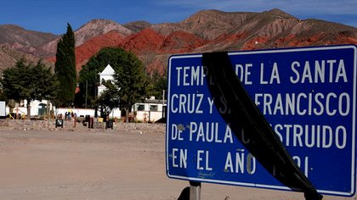El pueblo colocó un listón negro sobre el cartel que da a la ruta 9 como muestra del luto que sienten por la situación
Los pobladores de Uquía denuncian, además, que desconocen quién está al frente de la obra de restauración, ya que no hay un solo cartel en el lugar que muestre la proyección, el presupuesto, ni la empresa que está al frente de los trabajos: “En toda obra que hace el gobierno siempre hay un cartel que dice el título del trabajo que se realiza, te cuenta quién es el responsable, cuánto es el monto, los plazos. Acá no hay nada. No sabemos bien cuál es la empresa que está trabajando en la recuperación de la iglesia, lo que sabemos es porque salió algo en los medios de comunicación o tenemos que ir a internet”. En ese sentido, este medio confirmó que la empresa que lleva adelante los trabajos es la jujeña REM, contratada por el Ministerio de Infraestructura, que en su aval cuenta con experiencia en edificios patrimoniales como la restauración de la recova del Cabildo de esta provincia, que se realizó entre 2018 y 2019.
Por su parte, Marcos Calapeña, presidente de la comunidad aborigen de Uquía, comentó a Télam a mediados de mayo de 2020: “Hay aberturas en las paredes de adobe las cuales se pueden haber acentuado con las inclemencias del tiempo. Cuando fue destechada una parte quedó descubierta, se la ha tapado con una lona”. Gustavo Sánchez, encargado de Turismo y Cultura de la delegación municipal de Uquía, sumó: “Las obras están paralizadas desde enero, hubo bastante descuido para su mantenimiento”. Efectivamente, la primera medida para cubrir el techo fue colocar una lona, que el viento sacó con facilidad. Actualmente hay una lona con tirantes, que además de impedir filtraciones tampoco puede salirse por la acción eólica, confirman desde la Comisión de Monumentos Históricos.
De acuerdo a la documentación a la que Infobae Cultura tuvo acceso, en octubre del 2019 se obtuvieron 12 millones de pesos para la restauración de las iglesias de Uquía y Huacalera, ambas jujeñas. Los fondos fueron enviados por el Ministerio de Interior a la Gobernación de Jujuy, que los derivó a la Secretaría de de Infraestructura, que, a su vez, designó la mitad para cada una.
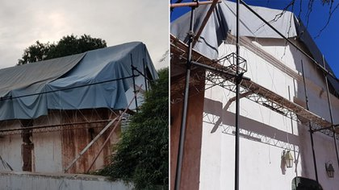Un toldo cubre la iglesia
Además de la cartera de Cultura jujeña, a cargo de Valentina Millón, las obras se realizan con la cooperación del Departamento de Conservación y Restauración dependiente de la Subsecretaría de Patrimonio de Salta, el máximo referente a nivel NOA de todo relacionado a las obras de arte.
Lo que en un principio parecía un trabajo de reparación del techo terminó convirtiéndose en una tarea mucho más complicada. Es que después de iniciar los trabajos en 2019, la empresa detectó que el deterioro era aún más profundo del esperado, y que incluía tanto a sus muros de adobe como a las vigas de la nave principal, lo que -a priori- prolongó los tiempos de obra.
Desde la Comisión Nacional de Monumentos, de Lugares y de Bienes Históricos, el ente dependiente del Ministerio de Cultura que se encarga de proteger el patrimonio arquitectónico del país y que tiene a cargo el cuidado de 1.400 monumentos en todo el país, le hicieron a Infobae Cultura un relato de los trabajos de restauración.
Teresa de Anchorena, quien desde 2016 asumió la presidencia de la Comisión por decreto presidencial en acuerdo con el Ministerio de Cultura y fue ratificada en su cargo por el actual ministro, Tristán Bauer, explicó: “El techo comenzó a mostrar un mal estado hace dos años, se tardó un año más en que se destinen los fondos necesarios para lo que iba a ser un arreglo normal. Cuando iniciaron las obras, en la iglesia se encontraron con problemas causados sobre todo por malas intervenciones anteriores, lo que atrasó el trabajo. La ignorancia en el arreglo anterior produjo una serie de problemas que no estaban contemplados”.
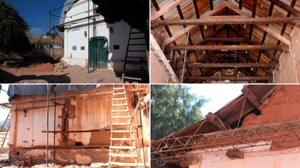
Allí surgieron dos grandes desafíos: el primero es que años atrás se colocó cemento en el techo en vez de adobe. Esto produjo que el techo realizara una presión constante sobre una base de barro, que afectó aún más a la estructura, produciendo grietas internas que atravesaron toda su estructura.
Por su parte, desde la Dirección de Cultura provincial, sostuvieron: “Al momento de bajar todo el revoque, había hasta 4 capas diferentes, se detectaron cuatro grandes grietas, dos muy importantes, que van de piso a techo y que atraviesan la totalidad del ancho del muro, que es de más de un metro. En la parte más alta de la grieta tienen una separación de entre 8 y 10 centímetros. Eso significó que tuviéramos que detener las obras y empezar a hacer un análisis estructural para ver si esas grietas siguen trabajando o no”, explicó Millón.
Así, se comenzó a hacer un estudio de suelo, exigido por los ingenieros, necesario para realizar una verificación estructural. Y allí, hubo más lamentables sorpresas: “En el exterior nos encontramos con toda una estructura de hormigón armado, que creemos que se habría realizado entre el ’39 y el ’45, aunque no existe documentación alguna sobre este trabajo ni cuál fue su finalidad”.
El otro gran desafío tuvo que ver con los tirantes de cardón del techo. En aquel arreglo fueron barnizados, por lo que no se le permitió respirar a la madera e indefectiblemente se pudrió. El cardón es una especie protegida y para conseguir madera de ese tamaño se debe recurrir a plantas que tengan al menos unos 50 años. Encontrar esta madera tomó su tiempo, pero desde la Comisión de Monumentos aseguraron que ya tienen material suficiente como para continuar las obras.
“En el medio sucedió lo de la cuarentena, que retrasó todo aún más, pero ahora deberían recomenzar”, dijo Anchorena.
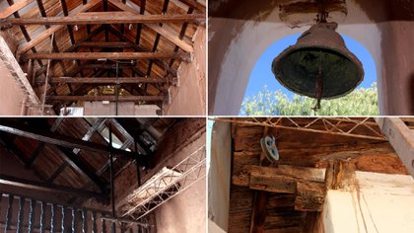Interior de la "pequeña capilla": paredes con grietas y parantes de cardón podridos, entre otros grandes problemas
¿Qué pasó con los Ángeles arcabuceros?
Antes de comenzar las obras en el techo de la iglesia, la provincia acordó con la comunidad el traslado de las obras a la Prelatura de Humahuaca, ente religioso que se hizo cargo del traslado de 11 pinturas muy valiosas: los 9 Ángeles arcabuceros más otras 2.
La fecha de traslado fue el 25 de septiembre. El operativo se realizó sin ningún tipo de cuidado, tal como se puede ver en las fotos que recientemente comenzaron a circular en redes sociales sacadas por una vecina, dueña de un hotel en la zona. No hace falta ser experto para entender todo lo que está mal, con obras amontonadas unas sobre otras como cajones de manzana.
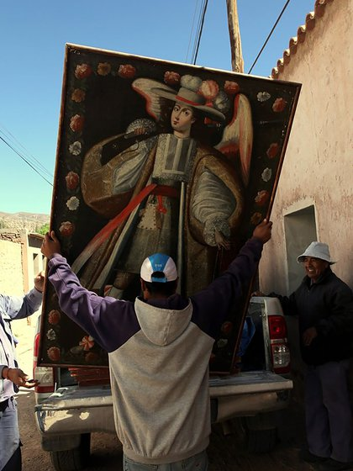El traslado de los Ángeles Arcabuceros
Pero por si quedaran dudas, Infobae Cultura dialogó con Gabriela Vela, restauradora y especialista en transporte de arte desde hace 20 años, quien, entre otros trabajos, estuvo a cargo en 2017 de mover las 2500 obras de arte del Palais de Glace a un depósito transitorio, mientras se realiza la restauración edilicia del espacio porteño.
“El traslado de obras de arte muchas veces tiene que ver con las posibilidades económicas de los propietarios, o el valor afectivo o económico de las obras. En este caso no se cumplen los mínimos para transportar obras de arte y menos de este tamaño”.
Vela tuvo acceso a las fotografías de esta publicación y, aún a la distancia, puedo identificar algunos de los errores (u horrores) que se realizaron: “Para manipular obras de este tamaño siempre se hace de a 2 personas. Las personas que manipulan las obras nunca deben tocar el frente de la pintura; la utilización de guantes es recomendada para no dejar grasa ni suciedad en los marcos; lo recomendado es armar una caja de madera con el interior de espuma de PE para separar e inmovilizar las obras en el interior. Si van a permanecer almacenadas por mucho tiempo, se coloca entre la madera y la espuma un film de PE de alta densidad para aislar los vapores ácidos que tiene la madera nueva y las resinas con las que es armado el contrachapado. Se recomienda inspecciones periódicas”.
Las pinturas fueron apiladas unas sobre otras
“Si no se cuenta con los medios o materiales necesarios, una opción más económica y segura de transportarlas sería mínimo: un camión cerrado; colocar colchones nuevos en el piso y en las paredes de la caja del camión; intercalar las obras con planchas de cartón rígido, burbujas de polietileno o planchas de espuma de PE; colocarlas siempre en el mismo sentido en que estaban colgadas. Nunca deben apilarse e inmovilizar las obras para que no se choquen o lastimen”, agrega.
“Lamentablemente en las fotos no veo ninguna de estas precauciones o buenas prácticas para el transporte seguro de obras de arte. Desde ya ninguna compañía de seguro que haga fine-art cubriría los daños derivados de este transporte”, sentenció.
El traslado fue un golpe duro para asimilar para la comunidad, dice Waldo Guitiérrez: “Cuando se difundieron la fotos de cómo lo hicieron la gente del pueblo se puso muy mal, fue terrible por la forma en quelos cuadros han sido tratados sin ningún cuidado. Cuando uno se lleva recuerdos de su familia se los cuida. Aquí no ha sucedido eso, no pusieron siquiera una manta. Una persona de la iglesia pudo tener acceso a ellos, pero él no es un especialista para saber si están bien cuidados o si hubo daño. Solo vio que están en un galpón oscuro, parados”.
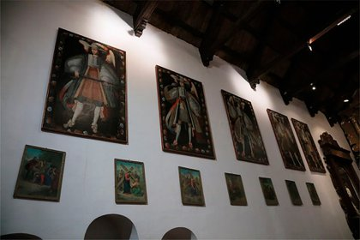Los Ángeles cuando colgaban orgullosos dentro de la iglesia (José Luis Rodríguez)
“Fue muy terrible para la gente, hay mucha preocupación de los vecinos porque ya en otros tiempos (NdR: durante la década los ’90) se llevaron los cuadros para restaurarlos y volvió uno menos. Entonces, el miedo también de la gente de Uquía no pasa solo por conocer el estado, sino también cuándo van a volver y si van a hacerlo todos”.
Desde la Comisión de Monumentos explicaron que se enteraron de cómo se había realizado el traslado el 4 de junio. Los cuadros, explicó Teresa de Anchorena, no fueron incluidos como Bienes Históricos en 1941, cuando se declaró patrimonio histórico a la capilla.
“De todas manera, deberían serlo y le pedimos a la Directora de Cultura de Jujuy y delegada de la CNM, Valentina Millón, que fuera a Humahuaca con una restauradora y enviara un informe sobre el estado de las obras como también otro sobre las obras que quedaron en Uquía y un tercero sobre el estado del altar”.
Millón, delegada de la Comisión y directora Provincial de Cultura, junto con la restauradora, Viviana Cortez, visitaron la Prelatura de Humahuaca y pudieron comprobar que a pesar de que las pinturas fueron trasladas inadecuadamente y sin la supervisión de la Dirección de Patrimonio, se encuentran en buen estado general de conservación y de resguardo, aunque comentaron la necesidad de mejorar el embalaje.
Anchorena aseguró que “milagrosamente se encuentran en buen estado”. “Hoy, se cumplen las condiciones de humedad y luz que necesitan para un resguardo seguro. Además, están sobre una superficie, no apoyadas en el piso, de manera vertical y embaladas”. Por otra parte, aseguró que los otros elementos litúrgicos que quedaron en Uquía y se encuentran seguros. “El altar, por ejemplo, está totalmente recubierto por paneles de madera.
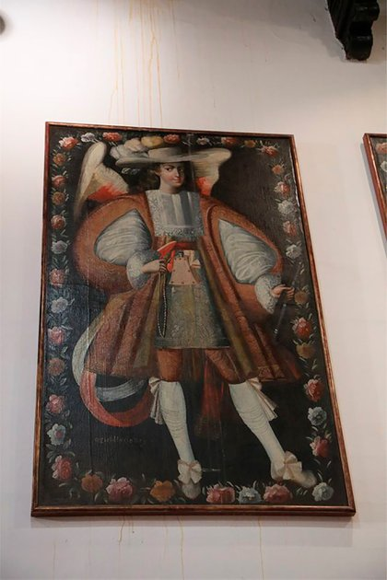(José Luis Rodríguez)
Con respecto a la iglesia, sostuvo que avanzar con las obras es la máxima prioridad: “Es un tema qué hay que solucionar de manera rápida y bien. Desde la Comisión ya le escribimos al gobernador, Gerardo Morales, explicándole la urgencia de la situación y la necesidad de una respuesta inmediata. Además, el ministro de Cultura, Tristán Bauer, es una persona muy interesada en el patrimonio y está siguiendo el tema con mucho interés, tanto para que las obras permanezcan seguras, como también para que se reactive la restauración lo más pronto posible”.
Millón agregó: “La intención es que cualquier intervención que se vaya a llevar adelante sea con el conocimiento y expertise de la tecnología constructiva actual, que no modifiqué sus condiciones de identidad teniendo en cuenta que es un monumento histórico nacional de grandísimo valor”.
“Estamos abocados a poder conseguir una fecha de reinicio de obra , pero hasta que no tengamos estos resultados y este nuevo proyecto es muy difícil prever cuánto tiempo de obra nos llevará y cómo se van a hacer las acciones. También es real que estamos absolutamente atados a la situación climatológica. Por ejemplo, la torta de barro no se puede realizar en el invierno, sino en la primavera, que es la época en la que no hay tanta lluvia, pero tampoco congela a la noche. Así que estamos replanificando y tomando todas las medidas necesarias para retomar la obra”.
Desde la Comisión aseguraron que es muy difícil llevar un control de lo que sucede en los más de 1400 espacios patrimoniales y que por eso están trabajando en un proyecto para capacitar a las personas del interior del país, para que ellos mismos puedan registrar cualquier irregularidad: “Resulta imposible tener una persona nuestra en cada rincón del país, por eso sabemos que nuestros mejores aliados son los vecinos que, a fin de cuentas, son los que están allí siempre y tienen una relación muy estrecha con los monumentos”, dijo Anchorena. “Por eso queremos capacitarlos, para que cuando vean algo raro, algo fuera de lugar, como esto que sucedió con los Ángeles arcabuceros, nos alerten de inmediato”.

